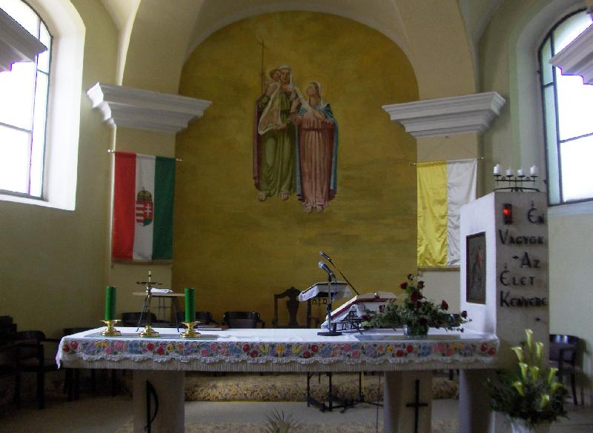
Plébániai Est
Öttevényen

2019. február 26., 17.oo óra

A MULTIFUNKCIONÁLIS SZOLGÁLTATÓHÁZBAN

Ősnyelv, rováskultúránk, nemzeti összetartozásunk

előadás

Menaságra repülj…

dokumentumfilm a csíkmenasági székelyekről

Előadó
Faragó Annamária
dokumentumfilm-rendező, író

